Πέμπτη, 14 Δεκέμβρη…
…δίνουμε τη δική μας απάντηση
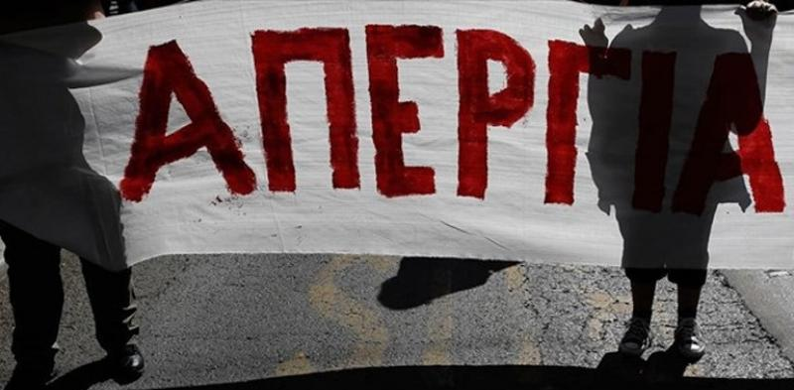

- Καμία αύξηση ωραρίου/ μαθητών ανά τμήμα
- Δίχρονη υποχρεωτική προσχολική αγωγή
- Μαζικοί μόνιμοι διορισμοί εκπαιδευτικών
Έχουμε τη δύναμη, μπορούμε να τα καταφέρουμε!
Κανένας στο σχολείο, κανείς στη δουλειά!
Όλοι στην απεργιακή συγκέντρωση
ΣΤΗΝ ΠΛΑΤΕΙΑ ΕΥΔΗΛΟΥ ΣΤΙΣ 12⁰⁰

ΣΥΛΛΟΓΟΣ ΕΚΠΑΙΔΕΥΤΙΚΩΝ Π. Ε.
ΙΚΑΡΙΑΣ-ΦΟΥΡΝΩΝ

